**Centro Universitario de Ciencias Exactas e Ingenierías**

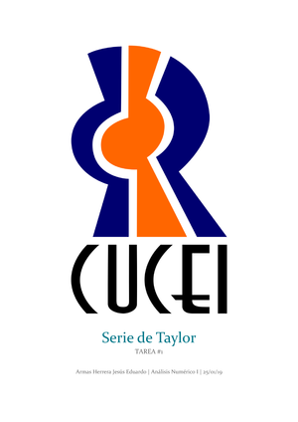

**INRO**

**Robótica Móvil**

**Actividad 5 – Omnidireccional**

**Julio Alexis González Villa**

**220839961**

**Objetivo:** Implementa una simulación del modelo omnidireccional en sus dos variantes a lazo abierto.

**Resultados**

**3 ruedas**

* **X_dot, y_dot, θ_dot ← 0.2,0.0,0.0**

* **X_dot, y_dot, θ_dot ← −0.2, −0.2,0.0**

* **X_dot, y_dot, θ_dot ← 0.0,0.2,0.0**

* **X_dot, y_dot, θ_dot ← 0.2,0.2,0.8**

**4 ruedas**

* **X_dot, y_dot, θ_dot ← 0.2,0.0,0.0**

* **X_dot, y_dot, θ_dot ← −0.2, −0.2,0.0**

* **X_dot, y_dot, θ_dot ← 0.0,0.2,0.0**

* **X_dot, y_dot, θ_dot ← 0.2,0.2,0.8**

**Conclusión**

Estudiamos el comportamiento de un robot móvil de tipo omnidireccional, gracias a las gráficas de posición y velocidad, obtenidas con ayuda de las ecuaciones del modelo cinemático inverso y también la manera de hacer su simulación usando cinemática directa .